Juli 2013

Een beetje winter maakt de zomeravonden warmer

Normaal denk je in de zomer niet aan donsjacks, maar met het zomerdons van Yeti is het anders. De superlichte en klein op te vouwen jacks en bodywarmers zijn ideaal voor kille avonden en niet-zo-zonnige zomerdagen.
Cross
In de zomer is niet altijd zo warm als we hopen. Soms kan je een beetje extra warmte prima gebruiken, zoals bijvoorbeeld ’s nachts op het strand terwijl je naar de sterren kijkt bij een fris windje, geniet van het tjirpende geluid van de krekels op het terras bij een hoge luchtvochtigheid, of gewoon op een grijze zomerdag,…

Yeti’s super lichte en klein comprimeerbare bodywarmers en jacks zijn de perfecte begeleiders deze zomer. Verpakt nemen ze erg weinig plaats in je tas en ze verzekeren je van aangenaam comfort als de zomer het weer eens laat afweten.

Recordbrekend lichtgewicht
Deze zomer is Yeti echter nog een lichtere reispartner. Yeti heeft zijn eigen record voor ’s werelds lichtste donsjasje gebroken, met een nog lichter jasje, de Cross voor dames. Deze weegt amper 99 gram en kan in zijn eigen jaszak worden opgevouwen tot een compact pakketje dat zo groot is als een sinaasappel. Het jasje bestaat ook in een herenuitvoering, de Miko, en weegt 118 gram.

De nieuwe donsjacks van Yeti, Miko en Cross, zijn geschikt voor zowel extreme avonturiers, casual kampeerders, en iedereen die de hele zomer lang graag buiten vertoeft. Yeti is een merk voor mensen die vinden dat mode en natuur hand in hand kunnen gaan. Cross bestaat in American pink en Miko in Bottleblue en Bottleblue/Navy.

Yeti – de donsspecialist
Het geheim achter dit unieke lichtgewicht van Yeti is de ‘Next to Nothing Technology 2.0’: een zeer lichte, scheurvaste nylon stof die slechts 20 gram per m² weegt. Hoewel de stof scheurvast is, is dit het lichtste donsbestendige materiaal dat momenteel op de markt verkrijgbaar is. Elke vezel is zo dun als 1/20 van een menselijk haar, en het weven van Yeti’s exclusieve stof is zo ingewikkeld dat het alleen kan worden gedaan door één fabriek in de wereld, in Japan.

Het vest is gevuld met zogenaamde Crystal Down – een speciale selectie van de fijnste dons van Europese ganzen. De jacks en bodywarmers van Yeti zijn waterafstotend, windafstotend en ademend.

www.yetiworld.com

Modellen

Cross (foto met model)
Cross is niet alleen de nieuwe bodywarmer van Yeti, het is ook ’s werelds lichtste donzen bodywarmer. Het weegt amper 99 gram en is comprimeerbaar tot het formaat van een sinaasappel. Ook verkrijgbaar in een herenuitvoering. Prijs: € 299,95

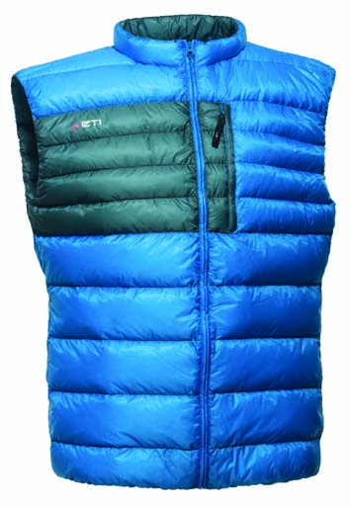

Miko
Deze nieuwe bodywarmer van Yeti, Miko, weegt amper 118 gram en is comprimeerbaar tot het formaat van een sinaasappel. Bestaat ook in een damesuitvoering. Prijs: € 299,95

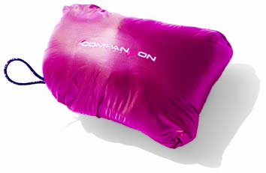

Comprimeerbaar
Miko en Cross, de superlichte en klein comprimeerbare bodywarmers van Yeti zijn de perfecte reispartners deze zomer. Opgevouwen in hun zakje nemen ze weinig plaats in je tas, en ze garanderen je aangenaam comfort als de zomer weer eens niet op de afspraak is.

Voor meer informatie neem contact op met:

NL: Rob Fröberg, tel. +31 (0) 6 2185 8327 of rob@outware.eu

BE: Dominic Declercq, tel. +32 475 69 04 06 of dominic@elementsbvba.be

DK: CEO Erik Møller, tel. +45 7373 4060, mobiel +45 2332 7161 of emo@nordisk.eu

Voor tekst en fotomateriaal (niet voor publicatie):

PR-bureau: Members Communication, Véronique Van Baelen, tel. +32 478 32 69 44 of veronique@memberscommunication.be

